**PROYECTO:**

**ESTANCIA ACADÉMICA EN LAS CIUDADES DE MANIZALES, PEREIRA Y ARMENIA**

**CONVENIOS UNIVERSIDAD DE MANIZALES Y UNIVERSIDAD CATÓLICA DE PEREIRA**

| **DATOS INSTITUCIÓN DESTINO** | | | |
| --- | --- | --- | --- |
| **Nombre institución:** |  | | |
| **Facultad:** |  | **Programa:** |  |

| **DATOS DE LA MOVILIDAD** | | | |
| --- | --- | --- | --- |
| **Fecha Salida:** |  | **Fecha inicio actividades:** |  |
| **Fecha fin actividades** |  | **Fecha retorno a Pasto:** |  |
| **País destino:** |  | **Ciudad destino:** |  |

**OBJETIVOS:**

***Describir lo objetivos de la misión***

* *Fortalecer a través de la experiencia práctica en campo, la formación integral de los estudiantes del Programa de Mercadeo, mediante la movilidad académica a otras Instituciones académicas del país.*

**RESULTADO DE APRENDIZAJE:**

***Describir a qué resultados de aprendizaje del curso se responde con la misión a realizar***

* *RAC Área específica: Aplica conocimientos de la disciplina del mercadeo a partir de la problematización del entorno y las necesidades presentes en el intercambio de bienes y servicios operacionales comerciales.*

**SEMESTRES Y NÚMERO DE PARTICIPANTES:**

***Listar los datos de los participantes de la misión (Nombre, identificación, semestre)***

|  | **Nombre** | **Cedula** | **Semestre** |
| --- | --- | --- | --- |
| 1 | XXXXXXXXXXX | XXXXXXX | X |

**DATOS PROFESORES ACOMPAÑANTES:**

***Listar los datos de los profesores que acompañarán a los estudiantes en su visita***

|  | **Nombre** | **Cedula** | **Rol** |
| --- | --- | --- | --- |
| 1 | XXXXXXXXXXX | XXXXXXX | X |

**CURSOS PARTICIPANTES:**

***Describir cuales son los cursos que se plantea fortalecer con la movilidad al igual que los semestres académicos correspondientes.***

*Como se plantea en el objetivo, la idea es que los estudiantes identifiquen en el mercado real toda la teoría que han recibido en los diferentes cursos que componen la malla curricular hasta el quinto semestre.*

*Y de manera específica las asignaturas de:*

| ***CURSOS*** | ***SEMESTRE*** |
| --- | --- |
| XXXXXXX | XXXXX |
| XXXXXXX | XXXXX |

**AGENDA ACADÉMICA:**

***Describir el cronograma y actividades que se van a desarrollar durante la misión***

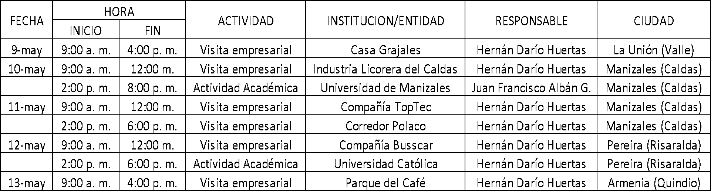

*En las actividades académicas, los estudiantes asistirán a las universidades mencionadas. En la Universidad de Manizales tendrán la oportunidad de asistir a un conversatorio que se desarrollará en el marco de la celebración del día del mercadólogo, en el que participarán CEO´s de empresas muy reconocidas como Casa Luker, La Fuente, etc. Y, adicionalmente, a un conversatorio realizado con egresados de dicha universidad en la que ha sido invitado el profesor Juan Francisco Albán como ponente.*

*Igualmente, la Universidad Católica realizará una conferencia para nuestros estudiantes.*

*En las visitas empresariales los estudiantes, además de observar sus procesos productivos, tendrán la oportunidad de recibir charlas sobre diferentes temáticas de mercadeo relacionadas con las respectivas áreas y actividades económicas.*

**PRODUCTOS ACADÉMICOS ENTREGABLES POR PARTE DE LOS ESTUDIANTES EN LAS CURSOS PARTICIPANTES:**

***Descripción de los entregables que los estudiantes se comprometen a entregar al finalizar su proceso de movilidad.***

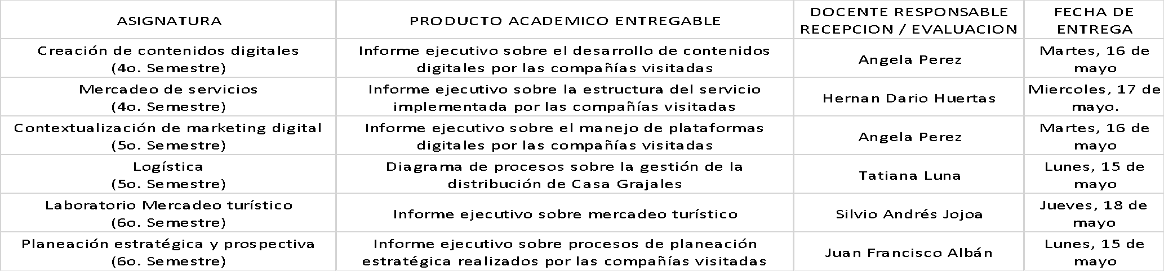

**PRESUPUESTO:**

Los costos para los estudiantes participantes de la presente estancia académica serán *asumidos por los mismos estudiantes.*

*Para el caso de los profesores acompañantes, la agencia reconoce el valor del transporte y, por lo tanto, los docentes requieren los viáticos correspondientes a alimentación y alojamiento para los cinco (5) días.*

| **________________________________**  **Vo. Bo. NOMBRE**  Director de programa  Fecha: | **_________________________________**  **Vo. Bo. NOMBRE**  Decano(a) de la Facultad  Fecha: |
| --- | --- |
| **________________________________**  **Vo.Bo. NOMBRE**  Docente acompañante  Fecha: | **_________________________________**  **Vo.Bo. NOMBRE**  Docente acompañante  Fecha: |
| **________________________________**  **Vo.Bo. NOMBRE**  Dirección ORI  Fecha: | **_________________________________**  **Vo.Bo. NOMBRE**  Vicerrectoría académica  Fecha: |

________________________________

**Hna. Liliana Isabel Días Cabrera**

Rectora

Fecha:

| **Versión** | **Fecha** | **Cambios** | **Elaboró / Modificó** | **Revisó** | **Aprobó** |
| --- | --- | --- | --- | --- | --- |
| 01 | 02/10/2025 | Documento nuevo | Gestión de relaciones y comunicación | Aseguramiento de la calidad y mejoramiento | Direccionamiento estratégico |

***Nota:*** el control de cambios no se debe imprimir para información documentada en físico.